Муниципальное дошкольное образовательное учреждение
«Детский сад №12»

Проект:
«Земля – наш дом, Природа – храм!»

Авторы проекта:
Беднякова Татьяна Анатольевна
Киселева Светлана Германовна
Кольченко Елена Викторовна
Бибик Ирина Александровна

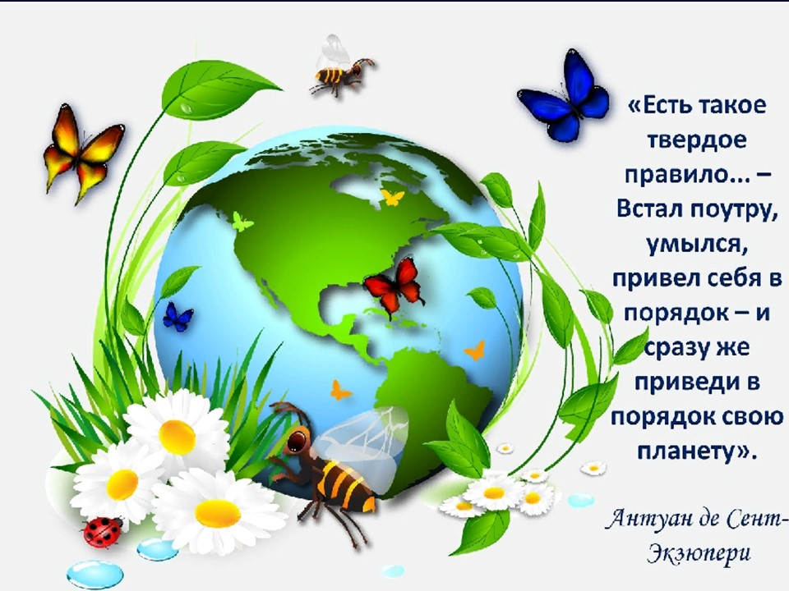

Ярославль, 2019

Тип проекта: информационный, групповой.
Продолжительность: краткосрочный (6 недель).
Участники проекта: дети комбинированной подготовительной группы (6- 7 лет), родители, воспитатели группы, учитель – логопед, музыкальный руководитель.
Период проведения: 1 апреля 2019 г. – 9 мая 2019 г.
Актуальность:
Планета Земля – наш общий дом. Человек и природа – одно целое, неделимое. Несмотря на все достижения цивилизации, человек не может обойтись без природы. Поэтому каждый человек, который живет на Земле, должен заботливо и бережно относиться к природе, своему дому, оберегая ее ценности и богатства. Природа является и воспитателем для детей, даря им первые знания и яркие впечатления. Детская душа раскрывается в общении с природой, формируется умение делать открытия и удивляться им. А овладение способами практического созидательного взаимодействия с природой обеспечивает становление мировидения ребенка.
Цель проекта: способствование овладению детьми практического созидательного взаимодействия с природой и формированию у них целостного понятия, что «Земля – наш дом».
Задачи:
- Воспитывать эколого - патриотические чувства у детей, тем самым способствую развитию социально активных личностей, открытых внешнему миру.
- Воспитывать у детей уважительное отношение к природе, выполняя правила экологически целесообразного образа жизни и защиты природы.
3. Формировать активную гражданскую позицию детей путем соизмерения детьми своих поступков с нравственными ценностями, осознавая свои обязанности перед семьей, обществом, Отечеством.
4. Закрепить знания детей о Земле как космическом теле, красоте природы, многообразии животного и растительного мира Земли.
5. Показать взаимосвязь, как человеческие поступки могут влиять на окружающую среду.
6. Оптимизировать детско-родительские отношения, способствуя развитию и у тех, и у других активной жизненной и гражданской позиции и формированию экологической культуры.
Работа по проекту:
- Формирование проблемы (цели). Вхождение с детьми и их родителями в проблему; принятие задач, вживание в игровую ситуацию.
- Рассматривание иллюстраций, вырезок из журналов, фотографий по данной теме.
- Изучение воспитателями литературы по теме.
- Подборка рассказов, стихов, песен о природе и Великой Отечественной войне.
- Подбор наглядно-дидактических пособий, демонстрационного материала.
- Оформление экспозиции по данной теме в уголке книги.
- Чтение литературы о природе, космосе.
- Беседы «Красная книга», «Почему жизнь пока есть только на планете Земля», «Как страдала природа в годы ВОВ», «Наши любимые животные»
- Размышления на тему «Что было бы, если бы из природы пропали все рыбы (птицы, растения и тд)
- Проведение сюжетно – ролевых игр: «В лесу», «На пикнике»; дидактических, словесных игр, пальчиковой гимнастики.
- Просмотр вместе с детьми презентации на тему «Красота природы», «Земля – наш общий дом», «Природа и творчество».
- Прослушивание и заучивание песен о природе.
- Работа с родителями: создана папка «День Земли», разработан список литературы для домашнего чтения с детьми по данной теме (Н. Сладков, В.Бианки, К. Паустовский и др).
- Поиск родителями и детьми интересных фактов про природу на выставку «Удивительное рядом» и обсуждение их в группе.
- Участие вместе с родителями в акции «Зеленая ленточка».
- Подготовка к выступлению в концерте, посвященному Дню Победы для жителей микрорайона с литературно – музыкальной постановкой «Природа и война»
- Подготовка и проведение брейн – ринга для детей и их родителей «Земля – наш общий дом».
- Размещение результатов своей деятельности (коллажей «Моя прекрасная Земля», фотоотчета с мероприятий) на стендах в группе и сайте детскогосада.

В рамках реализации проекта особо значимыми стали следующие мероприятия:
Брейн – ринг для детей подготовительной группы
совместно с родителями:
«Земля – наш общий дом»
Цель: способствовать развитию у детей и родителей экологически ответственного поведения и экологической воспитанности.
Задачи:
1. Расширить знания детей и родителей по темам «Земля – планета в космосе» и «День Земли».
2. Организовать взаимодействие детей и их родителей в совместной деятельности, где они больше узнают каждый своего ребенка и легче находят пути взаимодействия с ним.
3. Сделать родителей активными участниками педагогического процесса.
4. Способствовать повышению экологической грамотности у детей и родителей.
Ход НОД:
Организационный  момент  Мешок с  шариками 4 цветов –  по 6-7 штук | Дети под музыку заходят в зал и образуют круг.  Вед: Дети, какой праздник мы отмечали 12 апреля (Ответ детей.), а какой праздник отмечают 22 апреля? (Ответ детей.) Что объединяет эти два праздника?  Дети: Земля и космос неразделимы, так как Земля-это планета, живущая в космосе.  Вед: Сегодня мы проверим ваши знания о космосе и о нашей планете Земля с помощью игры брейн-ринг, что в переводе с английского означает «соревнование мозга». Сначала разделимся на 4 команды с помощью жеребьевки. Сейчас каждый участник игры поочередно достаёт из мешочка шар: красный, синий, желтый или зелёный. Кому достанется синий шар – садятся за стол с синей табличкой, кому красный – за стол с красной и так далее. А родители, бабушки, братья или сестры садятся за тот стол, где сидит их ребёнок. Не забудьте выбрать в каждой команде капитана (Команды рассаживаются по своим местам.) Название ваших команд вы видите на табличках. До начала игры представим вам жюри. (Представление членов жюри).  А сейчас послушайте правила игры:  1. Игра состоит из нескольких туров, за каждый тур будут начисляться баллы, по итогам игры узнаем победителя.  2. В ходе игры нельзя подсказывать.
Песочные часы на 1 минуту  Обручи 12 шт  Музыка  Играем 4 раза  Песочные часы – 5 минут  Колокольчик – 4 шт  Песочные часы на 10 минут  Фломастеры,  цветные карандаши, клей, ножницы и одинаковый набор картинок про Землю и природу. | Первый тур игры:  «Есть одна планета сад, В этом космосе холодном»  Блиц - опрос: «Галактика вопросов»  На все вопросы блица нужно дать ответы за 1 минуту.  Команда №1: « Зеленый мир»:  1. Как называется оптический прибор для исследования и изучения космических тел? (Телескоп.)  2. Кто был первым человеком, вступившим на поверхность Луны 21 июля 1969? (Был американский астронавт Н. Армстронг, Базз Эдвин Олдрин на корабле «Аполлон 11»)  3. Какая по счёту наша Земля от Солнца? (3)  4. Как называется наша Галактика? (Млечный путь)  5. Кто был первым космонавтом? (Ю. А. Гагарин).  6. Что обуславливает вращение Земли вокруг своей оси?  (Смену дня и ночи.)  - 7. Можно ли на борту попить чай? (В кружке нельзя, так как вся жидкость примет форму капель, но можно попить из тюбика или специального пакета).  Команда №2 «Красная Книга»  1. А кто первая женщина, полетевшая в космос?  (В. В. Терешкова).  2. Какая знаменитая реплика Гагарина прозвучала во время старта? ( «Поехали»)  3. Назовите имя космонавта, который первым в истории вышел в открытый космос? (Алексей Леонов.)  4. Ближайшее к Земле небесное тело? (Луна)  5. Как звали собак, которые летали в космос до людей и благополучно вернулись? (Лайка, Белка и Стрелка)  - 6. Стеклянная часть шлема скафандра, предназначенного для пребывания в открытом космосе и на Луне покрыта тонким слоем золота. Зачем? (Слой золота торажает яркие солнечные лучи и предохраняет глаза человека)  - 7. Почему идет смена дня и ночи на планете Земля?  - (Земля вращается вокруг своей оси )  Команда №3: « Голубая планета»  1. Имя Российского ученого и конструктора, создателя первого искусственного спутника?  (Королев Сергей Павлович)  2. Одежда космонавта? (Скафандр.)  3. Одна из пород аквариумной золотой рыбки.  Название получила за удивительную форму больших выпуклых глаз? (Телескоп.)  4. Центральное тело Солнечной системы, раскаленный плазменный шар, типичная звезда-карлик? (Солнце)  5. Что такое орбита?  (Путь, по которому движется планета)  6. Почему Луна всегда находится недалеко от Земли и никогда не падает? (сила притяжения и вечное движение)  7. Почему нельзя глядеть на Солнце?  ( Можно испортить глаза.)  Команда №4: « Желтые звезды»  1. Назовите имя российского ученого и изобретателя, основоположника современной космонавтики? (Циолковский Константин Эдуардович.)  2. Сколько раз вокруг Земли облетел Ю. Гагарин?  (Один раз.)  3. Как называется комплекс сооружений откуда запускаются космические аппараты? (Космодром)  4. Как называется тренажер, в котором космонавты вращаются с большой скоростью? (Центрифуга)  5. Чем покрыта Луна? (Кратерами)  6. Именно это позволяет космонавтам летать внутри ракеты? (Состояние невесомости)  7. Могут ли космонавты в случае необходимости, пользоваться обычным термометром? (Да могут)  Ведущий: Пока жюри подводит итоги, мы немного отдохнём от умственного напряжения и немножко поиграем.  Игра «Займи место в ракете»  По залу раскладываются обручи-ракеты. Дети берутся за руки и идут по кругу со словами стихотворения:  - Ждут нас быстрые ракеты  Для полёта на планеты.  На какую захотим,  На такую полетим!  Но в игре один секрет:  Опоздавшим места нет!  После последних слов дети разбегаются под музыку и занимают места в «ракетах» (усаживаются в одну ракету по два человека). Те, кому не досталось места в ракете, выбывают. Затем по одному обручу убирается, все становятся опять в круг и игра начинается сначала.  Ведущий: А сейчас перейдём в «Конструкторское бюро».  Это задание командное, участвуют все сразу – здесь нужно не только правильно выполнить задание, но и показать, что вы настоящая звездная команда и умеете договориться между собой.  Вы сейчас будем конструировать ракету из бумаги. Как называется такое конструирование? (Оригами)  Но прежде чем приступить к любому конструированию, что нужно иметь? (Схему).  Итак, раз, два, три - начинаем.  Ведущий: Я думаю, что в этом конкурсе все команды справились с заданием и заработали все по баллу.  Ведущий: Внимание: черный ящик! Отгадайте загадку и узнаете, что в нем.  Море есть - плавать нельзя,  Дороги есть - ехать нельзя,  Земля есть - пахать нельзя.  Что это? (глобус)  Ведущий показывает детям глобус.  Ведущий: Ребята, глобус, это уменьшенная модель Земли, где живут все люди, то есть наш общий дом.  Что обозначает синий цвет на глобусе? (Ответы детей: вода.)  Что обозначает коричневый цвет на глобусе? (Ответы детей: горы, земля.)  Каким цветом обозначаются леса? (Ответы детей: зелёным.)  Что обозначает жёлтый цвет? (Ответы детей: пустыня.)  Второй тур игры:  «Красивая наша планета Земля»  Ведущий:  Красивая наша планета Земля!  Моря, океаны, леса и поля,  Ветра и туманы, дожди и снега:  Землянину каждому ты дорога!  1 задание тура: «Быстрый ответ».  Команда «Зеленый мир»:  1. Белобокая птица. (Сорока)  2. Где у кузнечика находятся уши? (На ногах)  3. Чем можно отделить деревянные предметы и гвозди (Магнит)  4. Время года, когда просыпается природа. (Весна)  5. Муха, комар, бабочка, стрекоза, муравей - кто это? (Насекомые.)  6. У какого дерева белый ствол? (У березы.)  7. Может ли дрозд отморозить хвост?  (Нет, он зимует на юге)  Команда « Красная книга»  1. Какая хищная птица охотится ночью? (Сова)  2. Кто является санитаром леса из животных? (Волк)  3. Как называется домашний родственник зайца? (Кролик)  4. Как называется дом муравьев? (Муравейник.)  5. Какое животное было одомашнено первым? (Собака).  6. Сколько ног у жука? (Шесть.)  7. Может ли барсук залезть за шишками на сук?  (Нет, барсук по деревьям не лазает)  Команда «Голубая планета»  1.Как называется жилище медведя? (Берлога)  2.Делают ли запасы еды зайцы? (Нет)  3. Почему в стакане с водой ложку видно, а в стакане с молоком нет? (Вода прозрачная)  4.Какой цветок без листьев цветет? (Мать-и-мачеха)  5.Какая птица подбрасывает свои яйца в чужие гнезда? (Кукушка.)  6..Какая рыба может ударить током? (Электрический скат)  7. Может ли кулик, прикусить себе язык?  (Нет, у птиц нет зубов)  Команда «Желтые звезды»  1.Кто является санитаром леса из птиц? (Дятел)  2.Как называется зверь, строящий на реках плотины? (Бобер)  3.Каким словом называют птиц, которые зимуют на юге? (Перелетные)  4.Как одним словом называют животных, которые живут рядом с человеком? (Домашние.)  5.Кто в лесу всю зиму спит? (Еж, медведь, барсук.)  6. Ребенок лягушки? (Головастик)  7.Может ли медведь зимою потолстеть?  (Нет, зимой медведь спит)  Ведущий: Люди часто засоряют природу, оставляют мусор в лесу, на речке. Да и у нас на площадке, кто-то намусорил. Давайте наведем порядок.  А пока жюри совещается, поиграем в игру  «Собери мусор».  Надо правильно рассортировать мусор по 4 контейнерам:  Команда «Зеленый мир» собирает стеклянные отходы;  Команда «Красная книга» собирает пластиковые отходы;  Команда «Голубая планета» собирает макулатуру;  Команда «Желтые звезды» собирает жестяные отходы.  Ведущий: Чья команда быстрее справится с заданием, та команда и выиграла. Собирая, сортируем отходы, сохраняем мы природу.  Проводится игра.  2 задание тура: «Отгадай-ка»  Команда «Зеленый мир»:  1.Это дерево веселое и нарядное в любое время года.  2. Весной оно зацветает белыми душистыми цветами, летом шелестит резными листочками, а осенью обсыпают его ветки яркие гроздья ягод.  3. Любят в зимнее время посещать его разные птицы: снегири, свиристели, тетерева, глухари, дрозды. (Рябина.)  Команда « Красная книга»  1. Это дерево называют красавицей русского леса.  2. Сколько песен о нем сложено, сколько стихов написано!  3. Стройная, с белой корой, с тонкими поникшими ветвями и говорливой листвой, она всегда вызывает восхищение и радость. (Береза.)  Команда «Голубая планета»  1. Каждый, кто проходит весной мимо этого дерева, восклицает: «Как хорошо пахнет!»  2. Оно усыпано пушистыми кистями белых душистых цветков.  3. Сильный его аромат не только приятен, но и полезен: он очищает воздух от микробов. (Черемуха.)  Команда «Желтые звезды»  1. Называют его могучим лесным богатырем: даже в сильные ураганы он крепко «сидит» в земле.  2. Древесина его – прекрасный строительный материал, а из коры изготавливают лекарства  3. Плодами любят лакомиться кабаны, сойки и другая лесная живность. (Дуб.)  Третий тур игры:  «Береги свою планету!»  Творческое задание для всех команд:  «Создай плакат - коллаж: моя прекрасная Земля»  Ведущий: У вас на столах есть фломастеры, цветные карандаши, клей, ножницы и одинаковый набор картинок про Землю и природу. Вам нужно создать плакат – коллаж на тему «Моя прекрасная Земля». Дается 10 мин на выполнение. Время пошло. Уважаемые игроки время закончилось, прошу показать результаты своей работы друг другу.  Ведущий: Дети и родители сейчас мы с вами сыграем в игру  "Все о тебе".  Ведущий: Послушайте задание и выполните их, если это необходимо:  -Если вы не рвете цветы, гуляя по поляне, помашите рукой.  -Если вы дома поливаете цветы, похлопайте в ладоши.  -Если вы, когда чистите зубы, выключаете водопроводный кран, встаньте.  -Если вы выключаете свет, выходя из комнаты, подпрыгнете несколько раз.  -Если вы согласны с тем, что надо экономить воду, закройте глаза.  -Если вы делаете с родителями зимой кормушки и насыпаете в них зерно и хлебные крошки, потопайте.  -Если вы делаете с папой весной скворечник, улыбнитесь.  -Если вы аккуратно обращаетесь с бумагой, а не тратите ее попусту, похлопайте в ладоши.  -Если вы с родителями посадили дерево, потопайте.  Ведущий: А теперь предоставляется слово жюри. Кто же сегодня победил?  Жюри: Победила природа, потому что если на нашей планете Земля живут такие ребята и их родители, которые любят и берегут природу, то вода будет чистой, воздух прозрачным, лес зеленым, птицы будут радовать своими песнями!
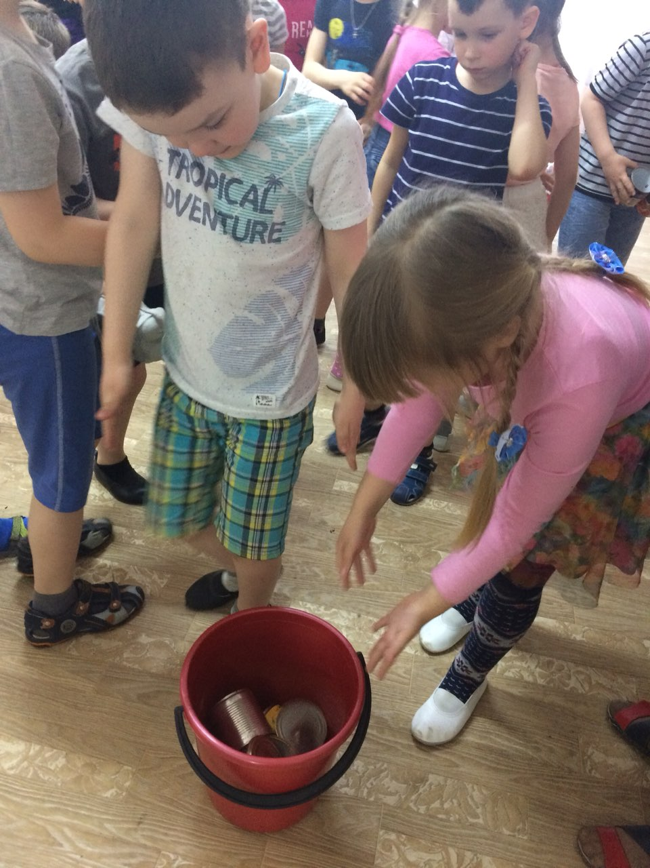

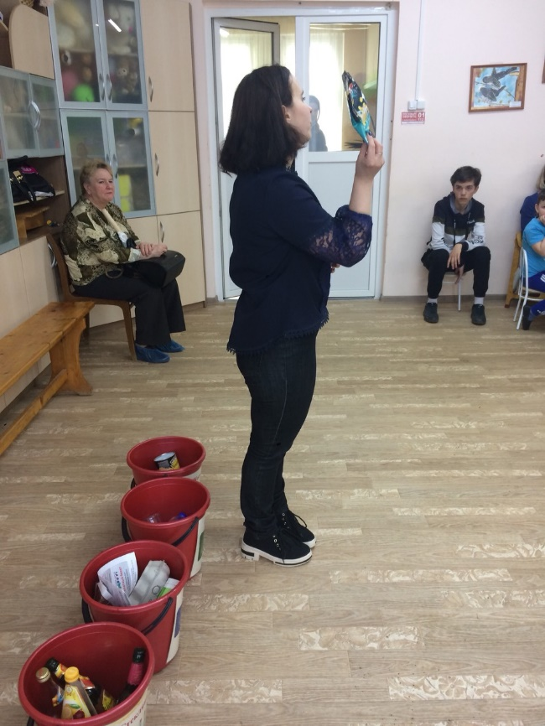

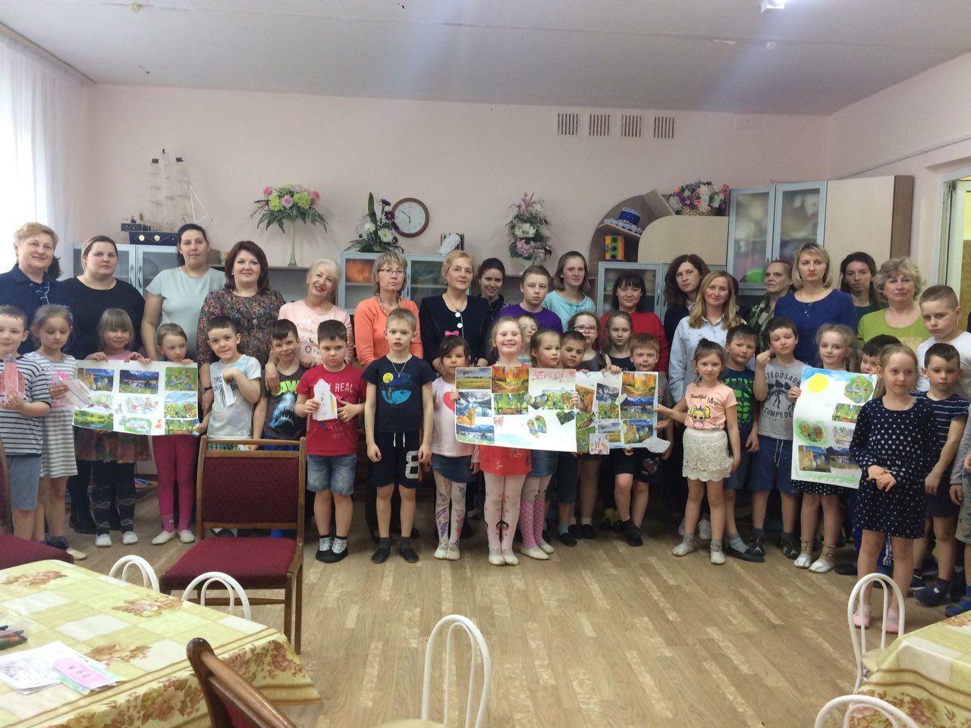
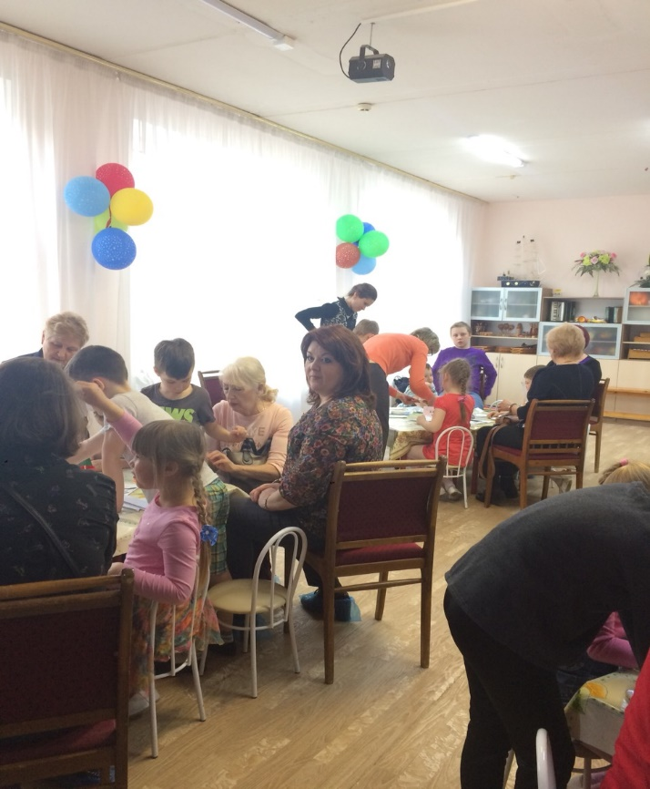
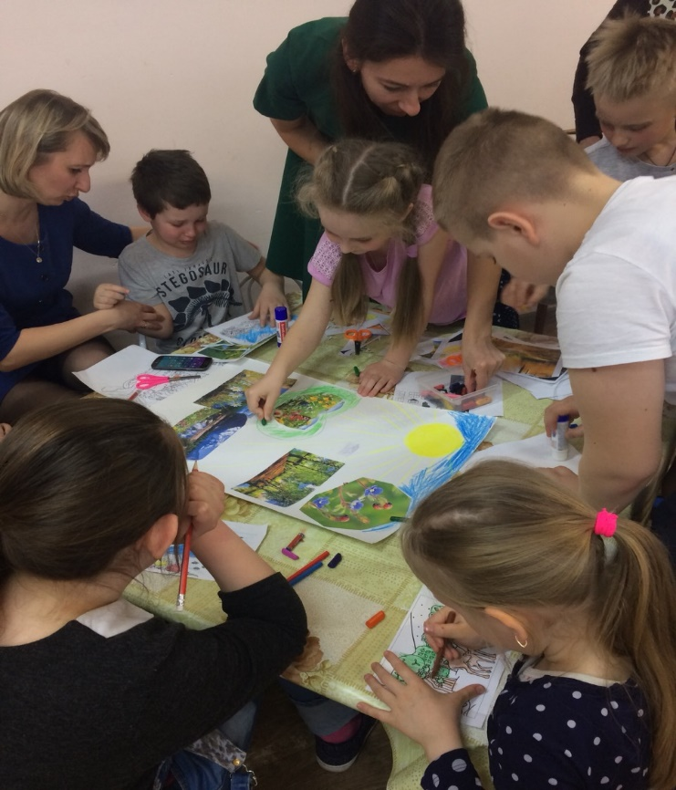

^{Акция «Зеленая ленточка»}
Данная акция приурочена к Международному дню Земли (22 апреля.). В МДОУ «Детский сад №12» акция проводилась во второй половине апреля.
Цель: повышение экологической грамотности детей и родителей путем их вовлечения в практически значимую деятельность по защите деревьев в весенний период, проведение просвещения по данной теме среди населения микрорайона.
Задачи:
- Расширить и углубить знания детей о ценности деревьев для окружающей среды и в жизни человека.
- Объяснить детям необходимость покраски деревьев в весенний период.
- Способствовать развитию у детей трудовых навыков, направленных на выполнение полезно значимой общественной деятельности.
- Проводить просветительскую работу среди населения микрорайона по сохранению древесных насаждений (путем проведения интервьюирования населения близлежащих домов и раздачи листовок).
- Принять детей в отряды «Зеленая ленточка» для стимулирования у них положительной мотивации на общественно – полезную экологически направленную деятельность.
Предварительная работа:
- Проведение в группах детского сада бесед о красоте деревьев нашей области и их пользе в жизни человека.
В ходе этих бесед и прогулок на участке дети узнали, какие деревья растут у них в саду (тополь, береза, клен, яблоня, рябина, лиственница, клен американский), чем они интересны и что за ними нужно ухаживать и заботиться о них.
- Беседа с просмотром презентации для детей старшего дошкольного возраста: «Почему люди белят стволы деревьев в весенний период?»
-чтобы деревья не получили ожог коры весенним солнцем их красят белой краской, так как она отражает солнечные лучи и кора дерева не нагревается;
- белая краска для покраски деревьев содержит и вещества, убивающие насекомых, наносящих вред дереву (листоедов, короедов и т. д.)
Реализация акции «Зеленая ленточка»:
1. Совместная работа детей, родителей и воспитателей на участках по предварительной подготовке деревьев к покраске.
Зачистка коры деревьев специальными щетками, не травмирующими ее, от старой слущивающейся коры, лишайников. Замазывание ранок деревьев садовым варом. Измерение по мерной палке (1м 10 см) высоты покраски стволов и отметка ее мелом.
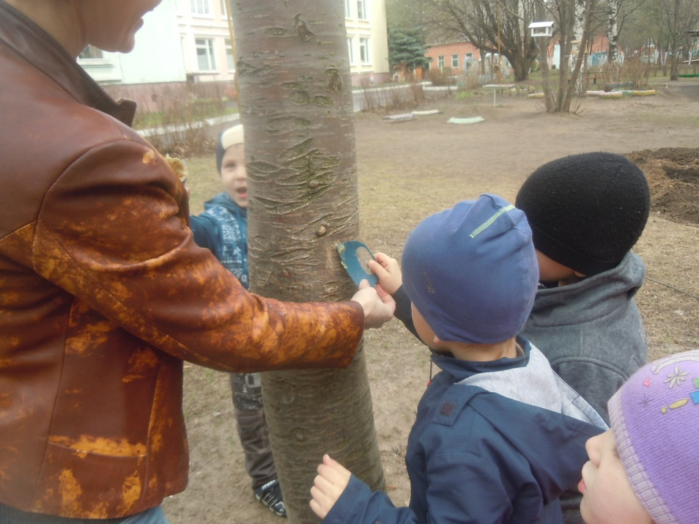

\
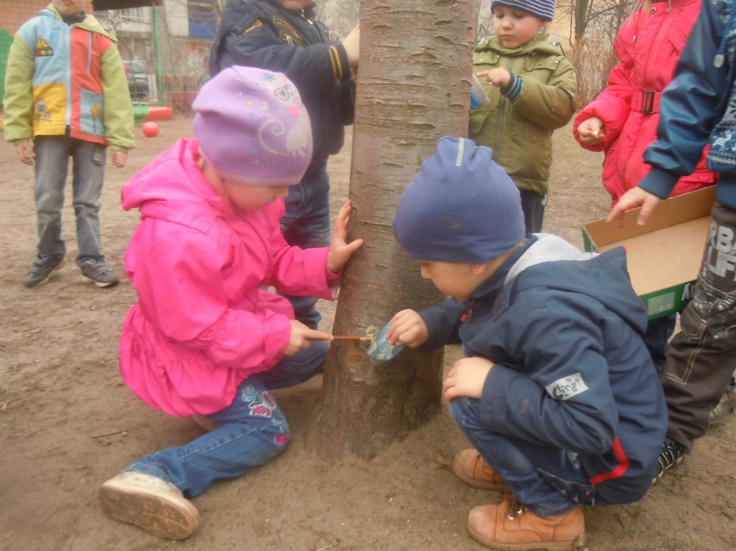

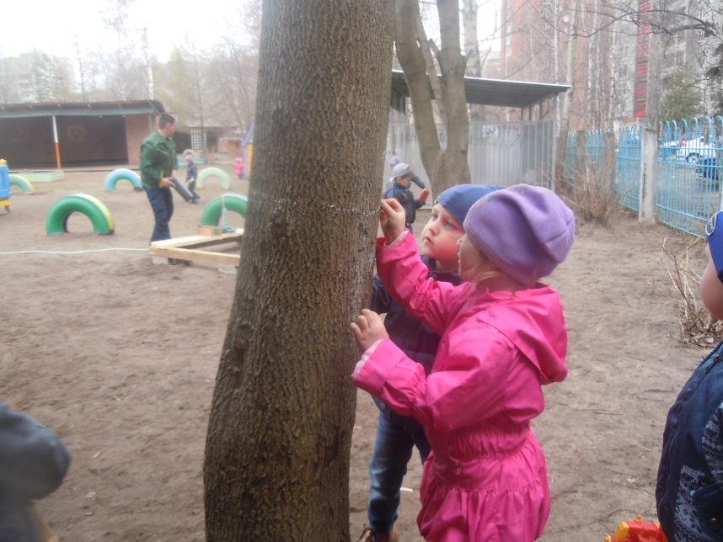

2. Торжественная линейка:
Дети средних, старших и подготовительных групп вместе с воспитателями, родителями и администрацией детского сада собрались на торжественную линейку. Детям было мной в качестве руководителя по реализации в детском саду программы «Эко - школы/Зеленый флаг» дано напутственное слово. В нем я еще раз озвучила цель защиты деревьев в весенний период; мной был объявлен ход мероприятия.

На торжественной линейке был проведен с детьми флешмоб физкультурным инструктором и музыкальным руководителям.
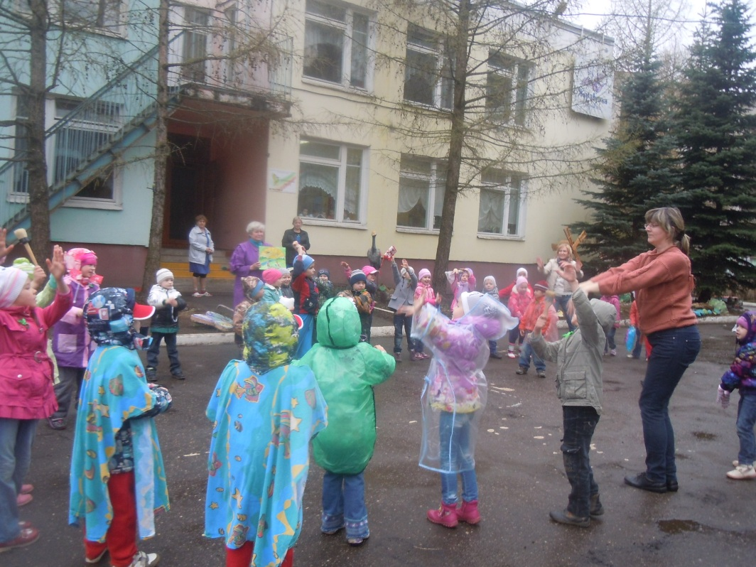
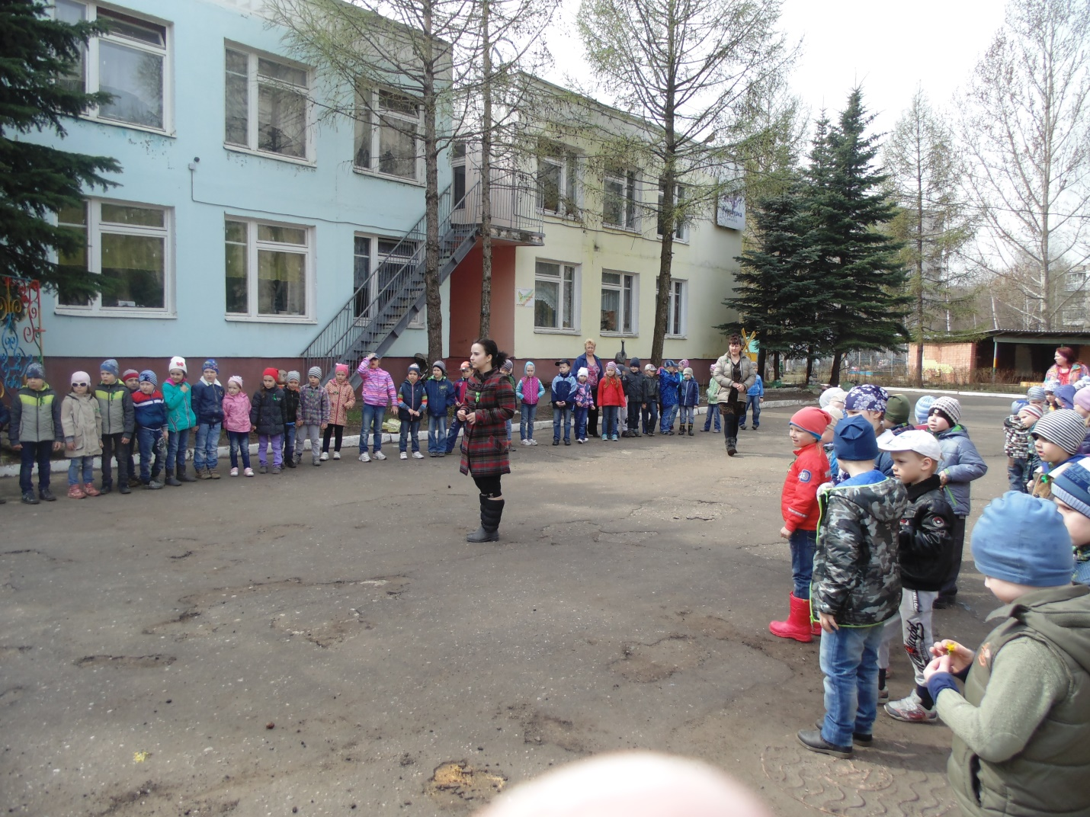
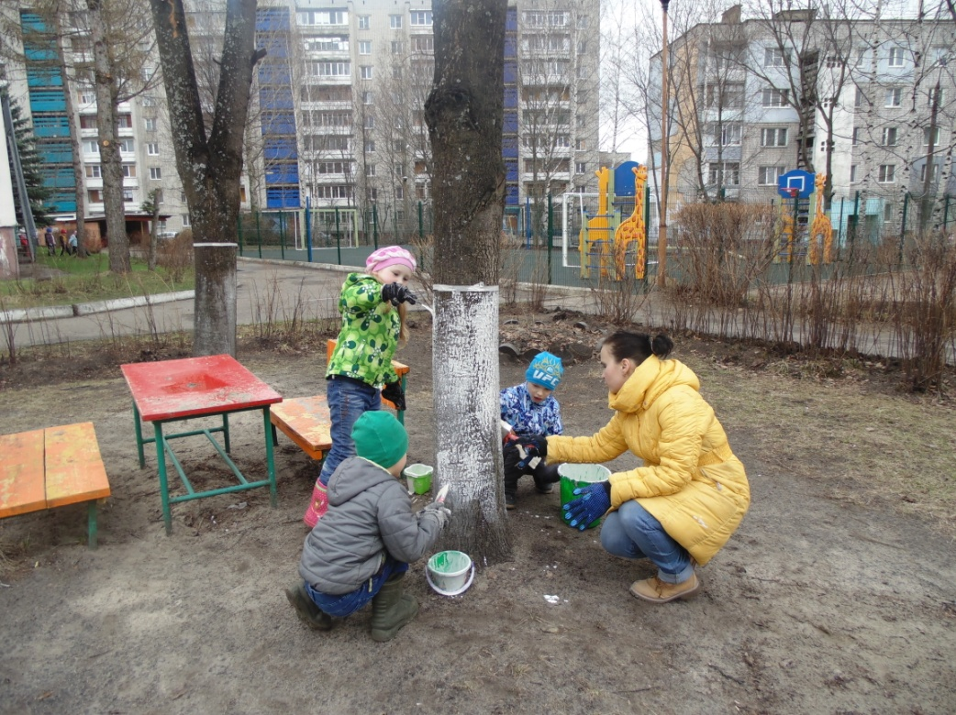
3. Трудовая деятельность по покраске деревьев детьми вместе с родителями, воспитателями, специалистами и администрацией детского сада на участках детского сада.

4. Проведение детьми подготовительных групп, в том числе и моей, интервью населения микрорайона по данной проблеме и вручение им листовок «Береги свою планету!»..
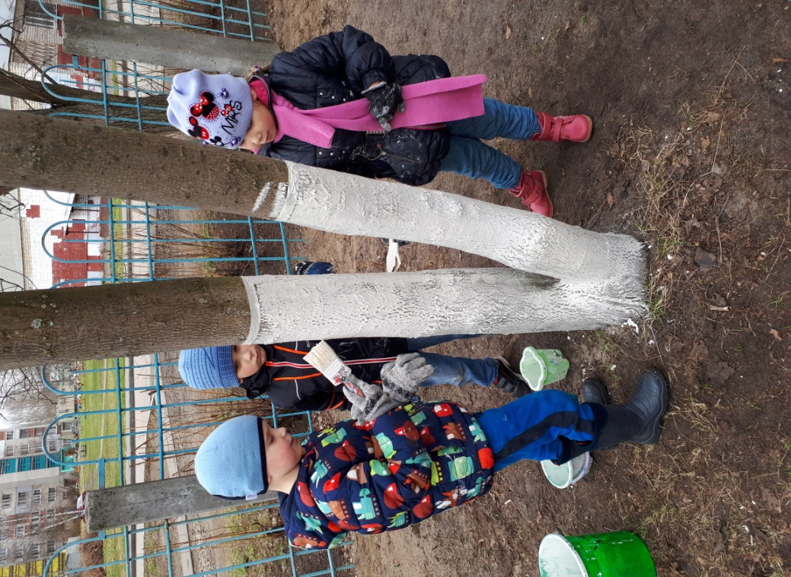
Вопросы интервью:
- Чем знаменита дата 22 апреля?
- Какие экологические проблемы есть в нашем микрорайоне?
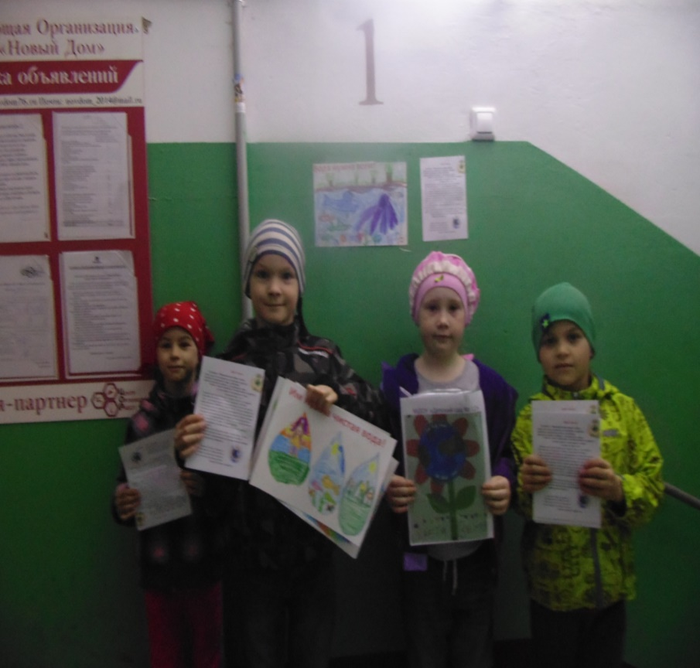
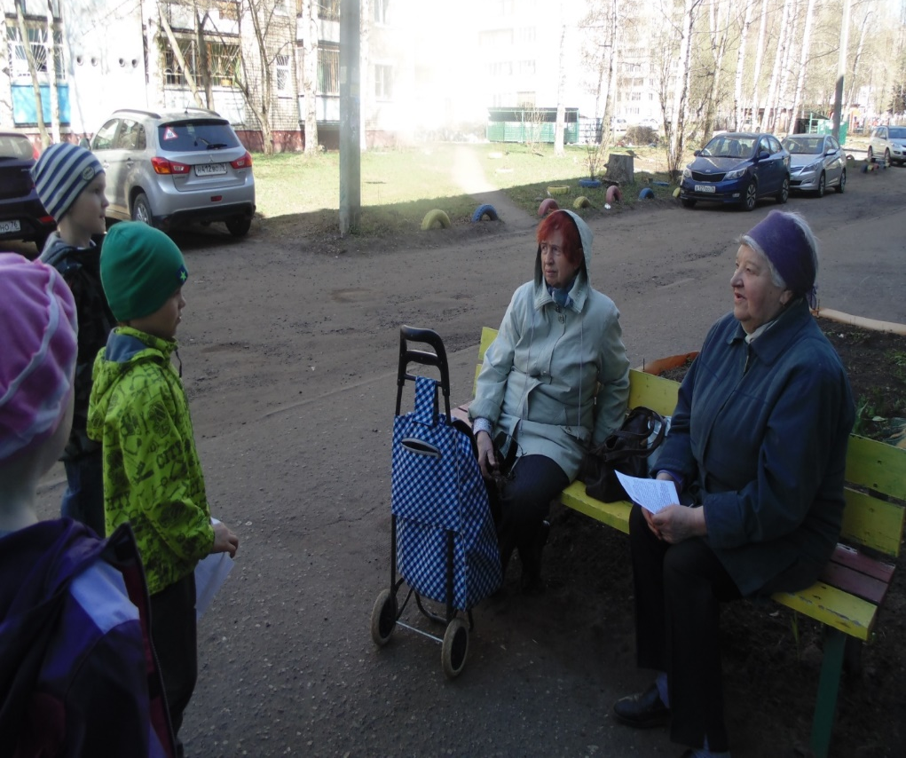
- Какое значение имеют деревья для планеты?
- Как можно помочь планете?

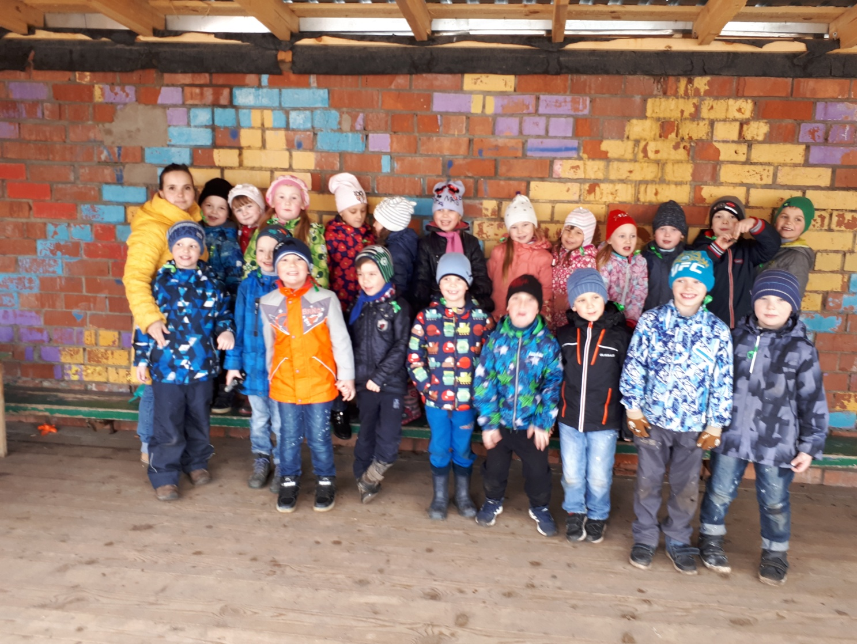
5. После того, как все деревья были покрашены, снова сбор всех участников мероприятия на торжественном вручении зеленых ленточек как символа защиты природы.

Выступление агитбригады:
литературно – музыкальная композиция
«Природа и война».
Автор:
Беднякова Т. А.,
Воспитатель
Аннотация:
В 2019 году, уже по традиции, накануне великого праздника Дня Победы состоялся праздничный концерт, посвященный 9 Мая для жителей микрорайона с участием близлежащих образовательных учреждений у клумбы Мира. На нем я со своими воспитанниками выступала с литературно – музыкальной композицией «Природа и война». Я считаю, что такие мероприятия играют огромную роль эколого – патриотическом воспитании детей. Это мероприятие показало тесную взаимосвязь двух праздников Дня Земли и Дня Победы, и способствовало воспитанию у детей чувства любви к большой и малой Родине и формированию активной положительной жизненной позиции по отношению к природе, помогая понять подрастающему поколению, что от них зависит мир на Земле, а следовательно, и состояние природы.
.
Сценарий литературно – музыкальной композиции
«Природа и война».

Воспитатель: Как сказал наш великий поэт Александр Сергеевич Пушкин; “Война есть одно из величайших кощунств над человеком и природой” А история войн – это и история уничтожения природы! Прекрасная земля, создавшая на себе удивительный мир природы, стала жертвой и Великой Отечественной войны.
Ребенок 1:
На военных дорогах помимо людей,
Убивало железо собак, лошадей.
В реках рыб убивало. И птиц в небесах,
А еще убивало деревья в лесах.

Ребенок 2:
Горело всё – цветы и клёны,
Былинки не было живой.
Вокруг кустарник запылённый
Шуршал обугленной листвой.

Ребенок 3:
Деревья тоже воевали
И нас спасали от войны:
Стволы под пули подставляли
И гибли гордыми они.

Ребенок 4:
Деревья тоже воевали
И стойко вынесли войну,
Деревья тоже умирали,
Корнями к Родине прильнув.

Воспитатель: Были уничтожены огромные массивы леса, сожженные поля ржи и пшеницы. В шрамах была земля: в воронках и окопах, осколках снарядов, мин, впитавшая кровь убитых солдат.
Воспитатель: Прошли четыре страшных года. И вот наступил долгожданный День Победы:
Ребенок 5:
Весной сорок пятого года,
Как, впрочем, и после, и до
Готовилась снова природа
Исполнить призванье свое:

Ребенок 6:
Сочились березы слезами,
Черемуха буйно цвела.
Смеялись ромашки глазами,
И вновь зеленела трава.

Ребенок 7:
И солнце звенело в зените
Под утро ложилась роса,
Шептала природа: любите,
Ведь война никому не нужна...

Воспитатель (обращаясь к детям):
Для того чтоб вам играть –
Нам нужен мир! (Дети хором)
Для того чтоб всё узнать –
Нам нужен мир! (Дети хором)
Для того чтоб подрасти –
Нам нужен мир! (Дети хором)
Для того чтоб в мир войти –
Нам нужен мир! (Дети хором)

Ребенок 8:
Счастлив будет человек
Живущий в мире без войны.
Земля – наш дом. Природа – храм.
Их любить, беречь мы должны!
Дети исполняют песню:
«Не обижай живого!»
(Слова и музыка Н. Тимофеевой)

Никого не обижай —
Ни пчелу, ни мушку,
Ни улитку, ни жучка
Темненькое брюшко,

Ни кузнечика в траве,
Скачущего ловко,
Ни блестящую в листве
Божию коровку.

Никого не обижай —
Ни пчелу, ни мушку,
Ни улитку, ни жучка
Темненькое брюшко,

Ни синицу, ни дрозда,
Ни крота слепого.
Ни за что и никогда
Не обижай живого.

Ребенок 9:
Солнце должно гореть птицы должны звенеть
И цветы вокруг должны цвести....
Нам не надо выстрелов, нужен солнца свет!
Ясное и чистое небо без ракет!

Дети хором произносят лозунг:
Мир! Мир! Мир!
Мир голубой планете!
Мир! Мир! Мир!
Требуют мира дети!

